DE(数字经济投资)合伙人课堂之

新基建投资与企业高效增长
—领军者社群—

聚焦投资释放与产业风口

赛道切换与企业高效增长

资源构建与产业裂变效应

您如果：
在重新审视疫后经济的新常态下生存与发展的问题；
不想错过窗口期的红利；
认为新赛道的规划与眼下的生存同样重要；
需要更多的优质资源实现您的发展战略；
想要通过更灵活直接的方式阳光合作；
需要一个高品质的圈层，倾听和分享最前沿的商业思想和方法……

我们有：
植根于中国高端教育领域18年的资源积淀；
30+部委专家智库、40+顶级高校与科技机构、500+各行业专家；
300+政府部门、1000+金融与投资机构、36000+各类企业高管……

希望我们：
打造“商学院+您”的多元化资源平台；
虽然我们对商业有些愚钝，但希望通过您提出更好的合作思路；
开放我们多年的资源，与志同道合的伙伴携手再发展；

【社群说明】
“新基建投资与企业高效增长领军者社群”是以资源链接、助推落地为目的打造的高端企业家学习社群。
顺势而为、打造自身经济硬实力是企业不变的法则。2020年，是中国数字化经济的关键年，新基建项目的大量投入，会大大加速中国企业的数字化转型进程，并催生大量新兴企业。5G应用、AI、工业互网的普及加速，会优先带动2G端（政府运营）和2B端（企业增长）的运营模式创新，“新经济结构、新主体、新模式”是未来经济焦点。
本社群旨在通过平等合作、优势资源转化落地的方式，构建服务于政府运营与企业增长的高效能增长体系，打造阳光产业合作平台。

【邀请对像】
政府与相关部门负责人
各类企业董事长
金融、投资机构决策高管
学术、科研机构负责人
其它经济类组织机构负责人

【成员构成】

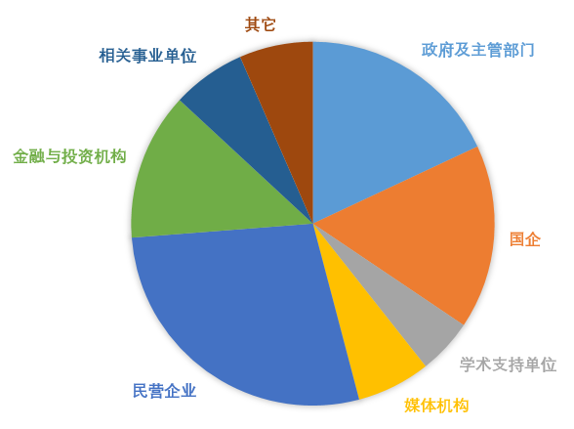

【部分落地案例】
神威药业智慧工厂项目、 丰宁智慧政府项目
中电投集团与蒙东能源集团系统项目 华能集团实施的基建生产一体化项目
天山铝电工业园运维可视化项目 南京市智慧城市项目
安顺市智能政务项目 大连普湾新区智慧城市建设项目
石家庄城市热能智慧管线项目 南京航天航天大学智慧校园
武汉理工大学智慧校园 渭南招商与人才合作项目
……

【支持与联合单位】
21世纪经济观察报、中国网创新中国、中科院、中科招商集团、赛伯乐（国际）投资集团、中国人民大学证道案例教学中心、新浪网、北京城建亚泰建设集团有限公司、中钢集团、中央党校出版社、陕西航天经济技术开发区、渭南开发区、航空工业新航豫新汽车、路港集团……

【2020社群八大权益】
- 管家式服务
每个社群成员会配有专属“管家”，保障成员权益，落实成员服务，针对不同成员的个性需求，“管家”会为成员进行个性化落地方案设计并协助实施。

- 主动合作方案提议签署
社群会根据成员现阶段需求，与成员签署战略合作备忘录，作为指导后期具体合作的框架。成员根据对社群资源的了解，结合自身的情况，主动在具体的合作项目上提出自己的规划方案，在双方认可情况下，补充签署具体方案协议，双方积极推进项目进程。

- 流量使用
成员可以在证道商学院的官方媒体平台发布信息，形式包括但不限于视频、图文，内容包括但不限于项目招商、合作拓展、渠道开发、产品发布等。

- 大伽私房课
成员可享受不低于12次的大伽私房课，课程内容包括但不限于:
- 2020年时政跟踪与产业政策解读
- 疫后经济与产业热点
- 金融供给侧改革与多元资本市场
- 数字经济与企业战略转型规划
- 数字时代思维与商业模式创新
- 新基建产业链投资热点
- 新基建与多元主体参与设计
- 新基建效能分析与项目落地规划
- 5G的行业应用与企业落地方案设计
- AI的行业应用与企业落地方案设计
- 工业互联网
- 热点行业与产业链价值发掘（移动互联、新能源、教育、医疗保健、物流、网络安全、文化旅游、物联网、“无人经济”、“远程经济”）

- 项目路演与一手项目资源
中科招商集团、中视创业英雄汇金牌投资人团队、PE百人会等优秀资本领衔扶持，全程参与并筛选价值项目投资领投。

- 区域招商与合作
成员与证道商学院联合举办地方经济招商会、经济论坛、专项对接会、商贸洽谈会，联合发起打造产业基金、园区建设。

- 企业参访
与各行业知名企业零距离互动，直观感受行业应用结果，直接学习应用方法。部分参访企业名单：金蝶软件、海尔集团、神州数码、深圳达实智能、华大基因、三诺集团、猎豹移动、全通教育……

- 媒体至高点
成员可参与中宣部中国网《创新中国》的杰出政府、企业、个人评选，参与中国人民大学证道案例教学中心实战类客座教授评选。

【社群导师阵容】

任立殿 中科招商集团执行副总裁、招商合作中心总经理。
吕廷杰 邮电大学校长 中国信息经济学会常务副理事长
陈 宏 汉能投资集团董事长
倪光南 中国工程院院士，计算机专家
王 阳 赛伯乐投资集团董事长，原IBM全球副总裁
王喜文 华夏工联网智能技术研究院院长，原工信部工业4.0研究所所长
毛基业 中国人民大学商学院院长，教育部“长江学者”特聘教授
邬贺铨 中国工程院院士、副院长，电信科学技术研究院副院长兼总工程师。
延建林 中国工程院战略咨询中心处长、研究员、项目主任。
安筱鹏 阿里巴巴集团阿里研究院副院长，原工信部副司长、中国信息化百人会执委。
盛国军 海尔集团CTO
张 鹏 财政部财政科学研究院研究员
刘 权 工信部赛迪区块链研究院院长、中国区块链生态联盟副理事长
陈章良 第十届全国人大常委会委员、第八、九、十届全国人大教科文卫委员会委员，中国青联副主席、中国生物工程学会副理事长

【形 式】
线上与线下结合。
疫情期间，成员以线上视频会、直播等形式为主。疫情结束后，以线下课堂、企业参访、专项路演、闭门会等形式为主。

【流 程】

【服务费】
服务费17.9万/人。
疫情期特别政策，请详细咨询。

联系人：李老师 18801116823

